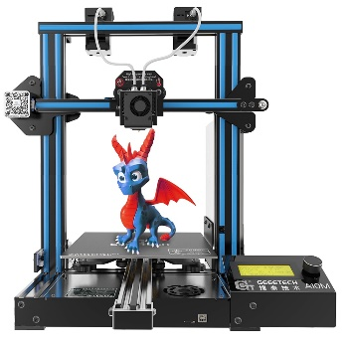
Lesbrief Printen met een 3D-printer Opdracht 1
Lesdoel
Aan het einde van de les kun je uitleggen wat het verschil is tussen een gewone en een 3D-printer weergeven, beschrijven welke stappen er zijn om een product 3D te printen (KB) en wat de voor- en nadelen zijn van een 3D-printer (KB).
Werktijd
1 lesuur
Beoordeling
- kwaliteit en verzorging van de opdracht onvoldoende / voldoende / goed

Opdracht
Deze opdrachten mag je in een tweetal maken.
- Je kunt printen met een gewone printer en met een 3D-printer.

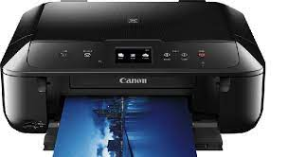
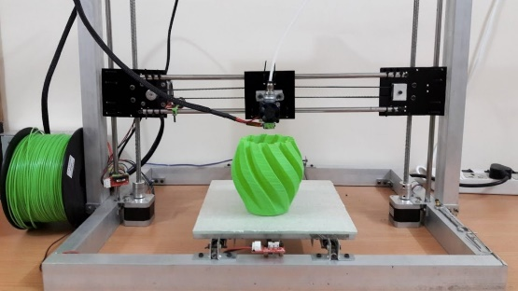

Een gewone printer. Een 3D-printer.

- Wat is het verschil tussen een gewone printer en een 3D-printer?
____________________________________________________________________
____________________________________________________________________

- Een gewone printer gebruikt inkt om te printen. Noteer twee materialen waarmee een 3D-printer print.

- _________________________________________________________________

- _________________________________________________________________

- Wat gebruik je om met een 3D-printer een product te printen? Let op! Er zijn meerdere antwoorden goed.
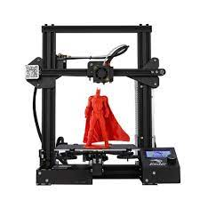
O een 3D-printer
O een 3D-tekenprogramma
O een printer
O een verslag
O inkt
O poeder

- Een ontwerper moet een aantal stappen zetten om een 3D-product te printen. Dat zijn de volgende stappen:
- ontwerpen
- STL-bestand maken
- printen
- opschonen.

- Wat gebeurt er in elke stap? Maak de zinnen af door te kiezen uit één van de antwoorden.

Stap 1: Een ontwerper | O  O  O | bedenkt en tekent het product in een tekenprogramma  .  print een product met een 3D-printer.  verwijder randjes en bobbeltjes ban het 3D-product.
Stap 2: De ontwerper | O  O  O | maakt een STL-bestand van zijn tekening.  zet een STL-bestand om in een andere code.  zoekt op internet naar een STL-bestand.
Stap 3: De printer | O  O  O | ontwerpt het 3D-product.  print het 3D-product.  zet de tekening om in STL-bestand.
Stap 4: Opschonen is | O  O  O | het verwijderen restmateriaal van het 3D-product.  het verwijderen van het 3D-ontwerp op de computer.  het verwijderen van randjes en bobbeltjes.

- Je hebt een STL-bestand nodig om een 3D-product te printen. Hoe ziet een STL-bestand eruit?
O een tekening in driehoeken
O een tekening in laagjes

- Je hebt een STL-bestand gemaakt van je tekening. Wat gebeurt er met het bestand als je het gaat ‘slicen’?

O Het STL-bestand wordt omgezet in een 3D-ontwerp.
O Het STL-bestand wordt in laagjes verdeeld.
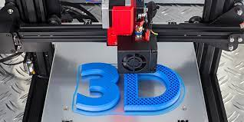

- Het printen van producten met een 3D-printer heeft voor- en nadelen.

- Waarom kun je met een 3D-printer sneller een product maken en daardoor sneller een product verkopen dan dat de fabriek dit kan?

___________________________________________________________________

___________________________________________________________________

- Als ontwerper wil je producten verkopen. Waarom zou je printen on demand toepassen?
O Het kost minder tijd en daarom ook minder geld.
O Je blijft niet zitten met een voorraad die je niet verkoopt.
O Je print het product als je hoort dat veel mensen geïnteresseerd zijn.

- Waarom is de 3D-printer thuis een concurrent voor winkels en bedrijven?

___________________________________________________________________

___________________________________________________________________

- Geef nog twee nadelen meer van de 3D-printer.

- ________________________________________________________________

________________________________________________________________

- ________________________________________________________________

________________________________________________________________

- Bespreek de antwoorden met een ander tweetal.
- Pas je antwoorden aan waar dat nodig is.
- Klaar? Sla het werkblad op in de map ‘Product maken en verbeteren’.

